**System management**

Il system management gestisce oltre la parte tecnica esecutiva guarda anche la parte strategica e di supporto.

**System management**: significa avere dei sistemi scalati in base alle necessita dell’azienda.

Benefici del S. M.

* Raccogliere dati del business a livello tecnologico
* Crea le condizioni per garantire un supporto continuo
* Crea una base per il BCP (Business Continuity Planning)
* Ruoli e responsabilità
* Coinvolgimento del supporto esecutivo nelle procedure a livello esecutivo

**Modelli organizzativi**

**CIO**: Chief Information Officer

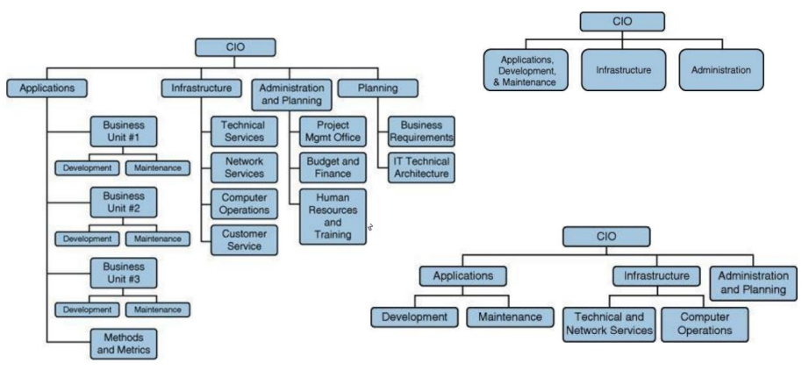

Factors to Consider in Designing IT Infrastructures

* Know Your Business (KYB)
* Locating Departments, Infrastructure, an available resources
* Identify Process Owners

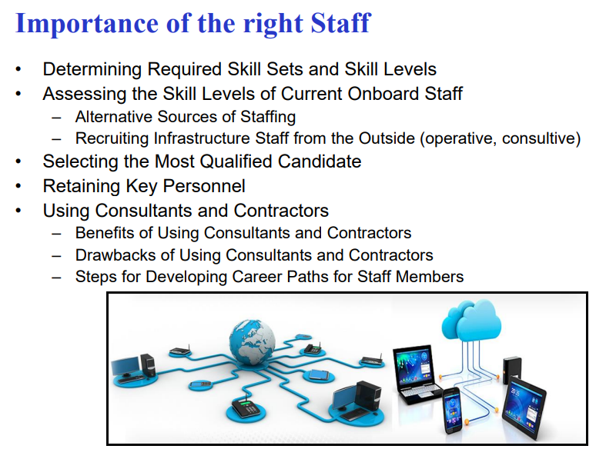

**Disponibilità**

UP time= somma del tempo di disponibilità

Responsività: risposte in caso di problemi

Sistemi che rispondono lenti sono diversi da sistemi completamente down

Disponibilità: sistema disponibile basato su elementi unici, alta disponibilità: si basa su elementi multipli, clustering.

Process Owner: pianifica investimenti per evitare il down time.

**SMART: Specific Measurable Achievable Relevant Timely**

